Úvod

procesy transportu a sedimentace, sedimentární struktury
mechanika kapalin
transport sedimentu
sedimentární struktury

gravitační procesy a sedimenty

2. Siliciklastika

klasifikace

mikrostruktury

sedimentační prostředí

provenience

diageneze

3. Karbonáty

mineralogie

komponenty

struktury

sedimentační prostředí

4. Karbonáty - diageneze

recentní

diageneze ve starších horninách

meteorická diageneze

kalcitový sparit

neomorfismus

kompakce

dolomitizace

modely dolomitizace

porozita

5. - 6. Evapority, silicity, ferolity, fosfáty, kaustobiolity

1. Úvod

procesy transportu a sedimentace, sedimentární struktury

mechanika kapalin
usazování částic ze suspenze - Stokesův zákon
$w=\frac{{Δρd}^{2}g}{\text{18}μ}$
w - rychlost usazování částice
Δρ - rozdíl hustot částice a kapaliny
g – gravitační zrychlení
d – průměr zrna
μ − dynamická viskozita

laminární proudění
turbulentní proudění
Reynoldsovo číslo Re = UL / V U - střední rychlost proudění, L – hloubka, V – kinematická viskozita (μ/ρ)

$\text{Fr }=\text{ U / }\sqrt{\text{gh}}$Froudovo číslo Fr < 1 subkritický tok
Fr > 1 superkritický tok
energie proudu (stream power) Uτ₀
τ0 − průměrná síla působící na jednotku plochy sedimentu

transport sedimentu
jednosměrné proudění
Hjülstromův diagram
typy transportu
bedload (trakce – traction carpet, saltace, rolování), v suspenzi
bedformy v nekohezním substrátu
koncept proudového režimu, čeřiny, duny, migrace bedforem

sedimentární struktury
presedimentární
otisky (tool marks, otisky dešťových kapek)
erozní struktury
proudové stopy (flute casts, gutter casts, groove marks, proudová lineace)
odtokové stružky (rill marks)
deformační (bahenní praskliny, synerezní praskliny, větrné svraštění (wrinkle marks))
synsedimentární
laminace vs. horizontální zvrstvení
čeřiny proudové, oscilační
duny
šikmé zvrstvení – planární, korytovité, protisměrné
HCS
gradační zvrstvení – normální, inverzní
heterolitické – mázdřité, zvlněné, čočkovité

postsedimentární
deformace nezpevněného sedimentu – konvolutní zvr., stopy po úniku vody, plaménková str.
vtiskové stopy, ball and pillow
biogenní struktury – fosilní stopy

gravitační procesy a sedimenty
dominantní mechanismus - působení gravitačních sil na svahu
svahové pohyby - skalní řícení, skluzy, sesuvy, úlomkotoky
skluzy (translační) - plocha porušení (slope failure), koeficient tření vs. tlak fluid, koeficient tření (poměr třecí síly a normálové síly) ….. Coulombův zákon f = (ρgh sin α)/(ρgh cos α) = tan α
sesuvy (rotační)
hyperkoncentrované proudy - zrnotoky, turbiditní proudy, bahnotoky
gravitační proudy - úlomkotoky, zrnotoky, turbiditní pr., zvodnělé toky
mechanika úlomkotoků – Binghamův model (plastické chování), ne-Newtonovský model (vysoce koncentrovaná disperze, disperzní tlaky), turbulence v úlomkotocích
turbiditní proudy – mechanika t.p., Boumova sekvence, husté t.p., hyperpyknické underflows, rozptyl t.p., autosuspenze; lalokovitá deposita, meandrující hlubokomořská koryta
gravitační proudy v karbonátových sed. systémech

Čtení:

základní
V.Skoček: Petrologie sedimentů. skripta UK, Karolinum, 1993
Z.Kukal: Návod k pojmenování a klasifikaci sedimentů. ČGÚ, 1985

doplňkové:
M.E.Tucker: Sedimentary petrology. Blackwell, 3rd ed, 2001.
J.D.Collinson, D.B. Thompson: Sedimentary structures. Chapman&Hall, 1993
P.A.Scholle et al. (eds): Carbonate depositional environments. AAPG Memoir 33, 1983.

On-line zdroje:

opakování ze všeobecné geologie
http://www.physicalgeography.net/fundamentals/10f.html úvod, charakteristika sedimentárních hornin
http://www.geo.ua.edu/intro03/Seds.html
http://enterprise.cc.uakron.edu/geology/natscigeo/Lectures/smrocks/sedmeta.htm
http://www.gpc.edu/~pgore/geology/geo101/sedrx.htm

základy petrologie sedimentárních hornin
http://www.eos.ubc.ca/courses/eosc221/sed/sedimentary.html základní čtení
http://csmres.jmu.edu/geollab/Fichter/SedRx/ sedimentární horniny: složení, klasifikace, prostředí, tektonika
http://www.psigate.ac.uk/education/fe/petrology_-_sedimentary.html základní odkazy na on-line kurzy sedimentární petrologie
http://www.eos.ubc.ca/courses/eosc110/fletcher/sedimentary.html úvod, sedimentární procesy, produkty
http://www.lib.utexas.edu/geo/FolkReady/TitlePage.html online učebnice 'Petrology of Sedimentary Rocks' by Robert L Folk (2nd ed, 1974)
http://www.ees.nmt.edu/Geol/classes/geol524/Diag/CarbDiag.html diageneze karbonátů

další materiály
http://www.psigate.ac.uk/ portál k on-line výukovým materiálům věd o Zemi

2. Siliciklastika

klasifikace

psefit, psamit, aleurit, pelit, aleuropelit; rudit, arenit, lutit; orto-, parakonglomerát; litická arkóza, živcová droba; slínovec; (diamiktit, tempestit, turbidit)

mikrostruktury

zrnitost a granulometrie, vytřídění, šikmost - kvantitativní metody

sedimentační prostředí

kontinentální - aluviální vějíře, vějířové delty, fluviální (divočící, meandrující řeky), eolické, jezerní

delty (s dominantním vlivem řeky, vlnění, dmutí)

mořská - příbřežní (plážové písky, bariérové ostrovy, tidální plošiny), předbřežní (hlubokovodní pánve, anoxie)

paleoproudová analýza

provenience

modální složení, těžké minerály, geochronologie
implikace: klima, geotektonická pozice,
erozní trendy zdrojových oblastí

diageneze

geotermální gradient, termální modely

tlakové rozpouštění, sekundární porozita

tmely - křemité (syntaxiální nárůsty, ..), karbonátové, autigenní živce (nárůsty), jíl.minerály a zeolity, hematit, baryt

diagenetická prostředí

kompakce

porozita, permeabilita

stupeň proměny a krystalinity jílových minerálů

Čtení:
V.Skoček: Petrologie sedimentů. skripta UK, Karolinum, 1993
Z.Kukal: Návod k pojmenování a klasifikaci sedimentů. ČGÚ, 1985
M.E.Tucker: Sedimentary petrology. Blackwell, 3rd ed, 2001.
J.D.Collinson, D.B. Thompson: Sedimentary structures. Chapman&Hall, 1993

3. Karbonáty

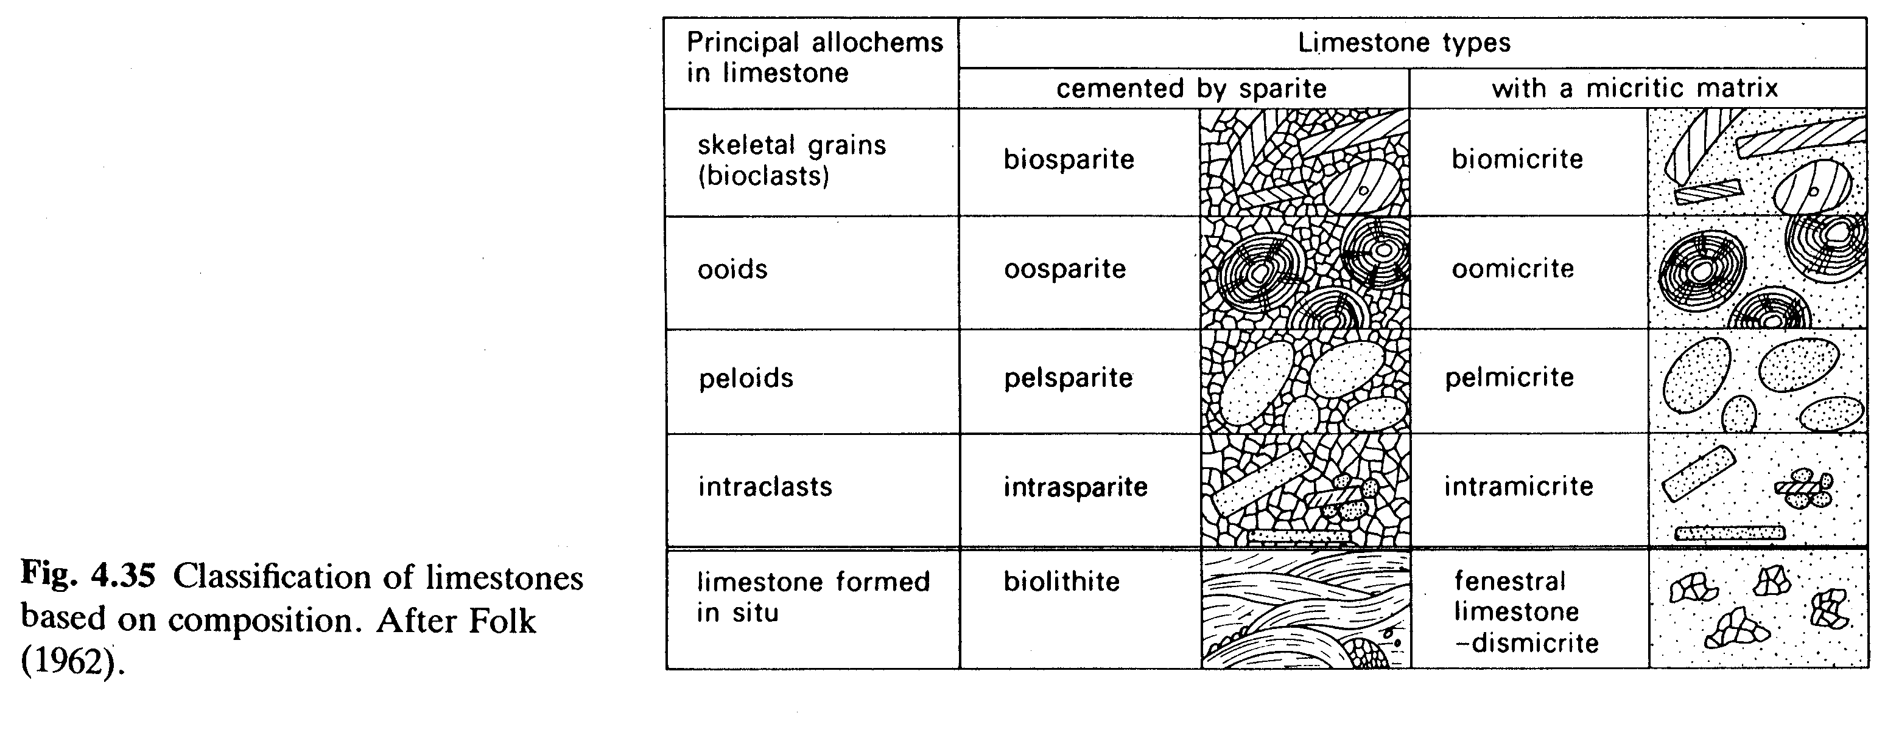
mineralogie
kalcit - low Mg (LMC), high Mg (HMC), aragonit (A), dolomit; biomineralizace

komponenty
ooidy, pisoidy, peloidy, agregáty, intraklasty, bioklasty, řasy, stromatolity, karbonátový kal, mikrit, sparit, Folkova klasifikace

struktury
teepee, hardgroundy, paleokras, strukturní klasifikace (Dunham 1962)

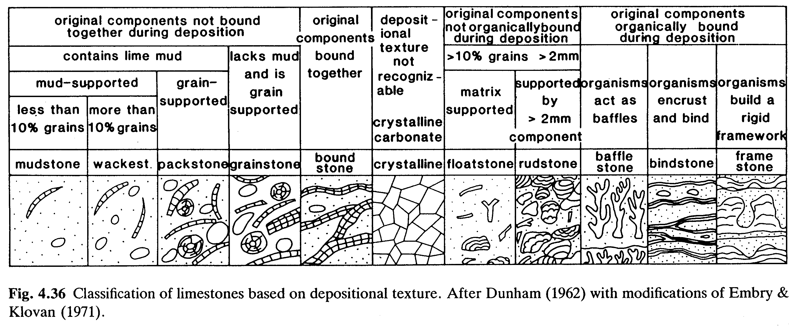
sedimentační prostředí
kontinentální - jezerní, pedogeneze, kalkrusty
mořské - karbonátové platformy
hrazený šelf - biohermy, karb. útesy
- rampy
intertidál - supratidál
lagunární karbonáty
intertidál - subtidál, písčitá tělesa, karb. šelf
pelagické - CCD, cykličnost (souhra klimatických, tektonických a eustatických změn), Milankovičovy cykly

čtení:
M.E.Tucker: Sedimentary petrology. Blackwell, 1994.
P.A.Scholle et al. (eds): Carbonate depositional environments. AAPG Memoir 33, 1983.

karbonáty - Diageneze
diagenetická prostředí – meteorické, vadózní, freatické, pohřbení
diageneze zrn – mikrobiální mikritizace, vrtby, rekrystalizace argonit, HMC → LMC
tmelení – pórová fluida přesycená CaCO₃
neomorfismus – rekrystalizace – změna minerál.sl. a/nebo struktury
rozpouštění – krasovění, tlakové rozpouštění, stylolity
kompakce
dolomitizace, dedolomitizace

recentní
intertidál-subtidál – jehlicovité lemy kolem zrn, kolmo na povrch zrn
freatické – isopachové; vadózní – asymetrické (meniskový, gravitační); tmavé mikritové povlaky zrn, výplně pórů; mikritizace zrn
zdroje tmelu: a) fyz.-chem. srážení během evaporace na tidál.plošině
b) biochem. mikrobiální srážení (fotosynt.řas, bakteriální kalcifikace, rozklad org.hmoty)
rec. mělký subtidál – laguny – mikrobiální mikritizace; vyšší energie – tmelení, hardgroundy
rec.mořské rozpouštění – ve vyšších zem.š. nízké nasycení vody CaCO₃ – rozpouštění bioklastů už v prvních 100 m hl.

diageneze ve starších horninách
procesy: mikritický tmel – rapidní nukleace, pomalé přírůstky; jehlicovitý/sloupcovitý – rychlejší přírůstky kolmo na substrát; stejnozrnný sparitový – velmi pomalá nukleace

meteorická diageneze
rozpouštění (sekundární porozita, krasovění), tmelení, pedogeneze
vadózní zóna – svrchní – infiltrace, spodní – perkolace
syntaxiální nárůsty, stejnozrnný sparit

kalcitový sparit
stejnozrnná mozaika, syntaxiální nárůsty, poikilotopický sparit
meteorická freatická zóna, zdroj CaCO₃ – pórové vody
pohřbení, zdroj CaCO₃ – tlakové rozpouštění

neomorfismus
A→C, C→C, rozpouštění + reprecipitace
kalcilutity: mikrosparit (4-10 μm)

kompakce
mechanická k. – už v raných stádiích; přeuspořádání částic do prostorově úspornější, stabilnější vzájemné pozice; deformace velkých klastů, tmelů, mikritických obálek; bioklastický wackestone → b. packstone
chemická k. – při hlubším pohřbení (stovky m); rozpouštění základní hmoty → fitted fabric; stylolity, švy tlakového rozpouštění

dolomitizace
vápenec → dolomitizace → dolomit → dedolomitizace → kalcit
dolomit, protodolomit, Fe-dolomit
dolomitizace - velmi raná - penekontemporánní dolomit
- pozdní - po cementaci, při pohřbení (epigenetická d.)
strukturně selektivní d., např. postihující pouze matrix nebo bioklasty
dolomitizace HMC - zachovává pův. struktury; dol. A - rekrystalizace, destrukce pův. struktur

modely dolomitizace
mořská voda přesycena d., ale jeho přímá precipitace je inhibována řadou kinetických faktorů, proto se z mořské vody přednostně sráží A a HMC
z pórových vod, Bahamy, Florida, Arab. zál.; Viktoriino jez., přímé srážení d. z jez. vody, vysoký Mg/Ca díky zvětrávání blízkých bazaltů; Coorong, j.Austrálie, přímé srážení d. při mísení kontinetálních Mg bohatých podz.vod se slanou vodou příbřežních jezer
laguny, periodicky hyperslané, evaporace
intertidál-supratidál, evaporitická dolomitizace, zachování sed.struktur (teepee, ptačí oči)

porozita
kalcit → dolomit, redukce objemu, nárůst porozity až o 13%

4. Evapority, silicity, ferolity, fosfáty, kaustobiolity

Evapority

chemismus mořské vody, minerální sukcese při izotermickém odpařování mořské vody

sedim. prostředí - sabcha, okraj šelfu - laguna, salina, izolovaná pánev

mikrostruktury sádrovec-anhydrit

lakustrinní evapority

Silicity

mineralogie - opál A, opál CT, křemen

mikrostruktury - euhedrální, mikrokřemen, megakřemen, chalcedonický kř.

zdroje, rozpustnost

diageneze

Ferolity

zdroje & transport Fe

raná diageneze

glaukonit

feromanganové nodule

Fosfáty

mineralogie (fluorapatit, frankolit, alophan)

distribuce, genetický model marinních fosfátů

Uhlovodíky (kaustobiolity, ropa, plyn)

uhlí - huminové, sapropelové, prouhelnění, koks, antracit; uh. petrologie, macerály

černé břidlice - bitumen, kerogen (typy kerogenu), Van Krevelenův diagram

ropa - ropné okno, degradace, maturace org. hmoty

